Astronomický ústav
Akademie věd České republiky, v. v. i.

Čeští vědci se podíleli na mapování okolí černé díry
Tisková zpráva Astronomického ústavu AV ČR ze dne 21. 1. 2020
Materiál, který padá do černé díry, vysílá do vesmíru rentgenové záření. Nyní se - za přispění českých vědců - poprvé podařilo zmapovat dynamiku nejbližšího okolí černé díry pomocí ozvěn tohoto záření pozorovaných rentgenovou observatoří XMM-Newton Evropské kosmické agentury (ESA).

Většina černých děr je na obloze příliš malá na to, abychom mohli rozlišit jejich nejbližší okolí. Navzdory tomu jsme schopni zkoumat tyto tajemné objekty pozorováním chování hmoty v jejich blízkosti, která do nich postupně padá.

Jak se materiál blíží k černé díře, je zahřátý na vysokou teplotu a vyzařuje rentgenové záření, které se pak odráží od nedalekého plynu, s kterým toto záření interaguje. V těchto místech v těsné blízkosti černé díry je prostoročas velmi zdeformován a zakroucen působením extrémně silné gravitace.

Poprvé v historii vědci použili rentgenovou observatoř XMM-Newton, aby pomocí pozorování rentgenových ozvěn zmapovali okolí černé díry v jádře aktivní galaxie. IRAS 13224–3809, hostující galaxie pozorované černé díry, je jeden z nejproměnlivějších zdrojů rentgenového záření na obloze. Tento zdroj prochází velkými a rychlými změnami, kdy se jeho jasnost změní i 50tinásobně v průběhu několik hodin.

Dr. William Alston z University of Cambridge, hlavní autor nové studie, přirovnává tyto ozvěny k ozvěně zvuků v různých budovách, kde zvuk bude znít jinak v učebně a jinak v katedrále. To, jak zní ozvěna, závisí na geometrii místnosti a na materiálech, které se v ní nacházejí. Podobně se v ozvěnách rentgenového záření, které se šíří v blízkosti černé díry, projeví i geometrie a stav, v jakém je materiál před tím, než zmizí za horizontem událostí.

Protože jsou pohyb a vlastnosti plynu silně ovlivněny vlastnostmi černé díry, která ho pohlcuje, Dr. Alstonovi a jeho kolegům se podařilo také změřit hmotnost a rotaci centrální černé díry pozorované galaxie.

Materiál padající do černé díry kolem ní vytváří disk, nad kterým se nachází oblast s velice horkými elektrony s teplotou miliardy stupňů, která se nazývá korona. Zatímco astronomové hledali ozvěny rentgenového záření z korony odražené od disku, aby zmapovali geometrii této oblasti, všimli si něčeho neočekávaného: samotná korona změnila svoji velikost neuvěřitelně rychle, v průběhu několika dní.

“Tak jak korona mění svoji velikost, tak se mění i světelná ozvěna – podobně jak by se měnila ozvěna hlasu v katedrále, kdyby se její strop pohyboval nahoru a dolů. Pozorováním změn v ozvěně jsme byli schopni pozorovat změny samotné korony. A co je ještě lepší - tím, že se korona měnila, jsme mohli získat přesnější hodnoty pro hmotnost a rotaci černé díry,” popisuje William Alston z University of Cambridge.

K analýze dat, která byla pořízena během nejdelšího pozorování akreující černé díry družicí XMM Newton, trvajícího celkem 2 miliony sekund, tedy něco přes 23 dní, přispěli i čeští vědci. Tým Astronomického ústavu Akademie věd ČR vyvinul program, pomocí kterého můžeme efektivně simulovat ozvěny rentgenového záření korony od akrečního disku v blízkosti černých děr. “K výsledkům studie bylo možné dospět jenom za použití tohoto kódu, který je zároveň přesný a dostatečně rychlý pro modelování dat, kdy se musí porovnat předpověď fyzikálního modelu s napozorovanými daty pro různé hodnoty charakterizující systém, např. hmotnost černé díry a její rotace,” upřesňuje Dr. Michal Dovčiak, hlavní autor použitého kódu a spoluautor publikované studie za českou část mezinárodního týmu.

“Tady je pěkně vidět, jak podpora mezinárodní spolupráce grantovými agenturami přináší své ovoce. Spolupráce mezi českou částí týmu, hlavním autorem publikace a dalšími zahraničními spoluautory začala v rámci Evropského projektu StrongGravity, který koordinoval Astronomický ústav AV ČR pod projektovým vedením Michala Dovčiaka, a nejnověji také národním projektem podpořeným českou grantovou agenturou GA ČR,” dodává Maria Caballero-Garcia, další spoluautorka za český tým a vedoucí projektu GA ČR.

Studie, jako je tato, jsou velice důležité nejen pro pochopení, jak fungují černé díry, jaké mají vlastnosti a jak působí na hmotu v jejich okolí, ale sekundárně také pomáhají rozvíjet nové metody pro jejich výzkum.

Charakteristika blízkého okolí černých děr je také jedním z hlavních cílů družice Athena, kterou ESA plánuje vypustit počátkem budoucího desetiletí a která bude zkoumat tajemství vesmíru v tématu Horký a energetický vesmír a na které se podílí i Česká republika, a to jak na plánování jejího vědeckého programu českými vědci, tak i hardwerovým příspěvkem českých firem.

“Uvedená studie je takovou ochutnávkou toho, co přinese družice Athena v této oblasti v budoucnu pro celý vzorek aktivních galaxií, v nichž se nachází centrální obří černá díra požírající hmotu v jejich středu” uzavírá Michal Dovčiak, který je i jedním z předsedů vědeckého panelu mise Athena s názvem “Blízké okolí supermasivních černých děr”.

Práce “A dynamic black hole corona in an active galaxy through X-ray reverberation mapping” W. N. Alstona a dalších včetně české spolupráce byla právě publikována ve vědeckém časopise Nature Astronomy - https://www.nature.com/articles/s41550-019-1002-x.

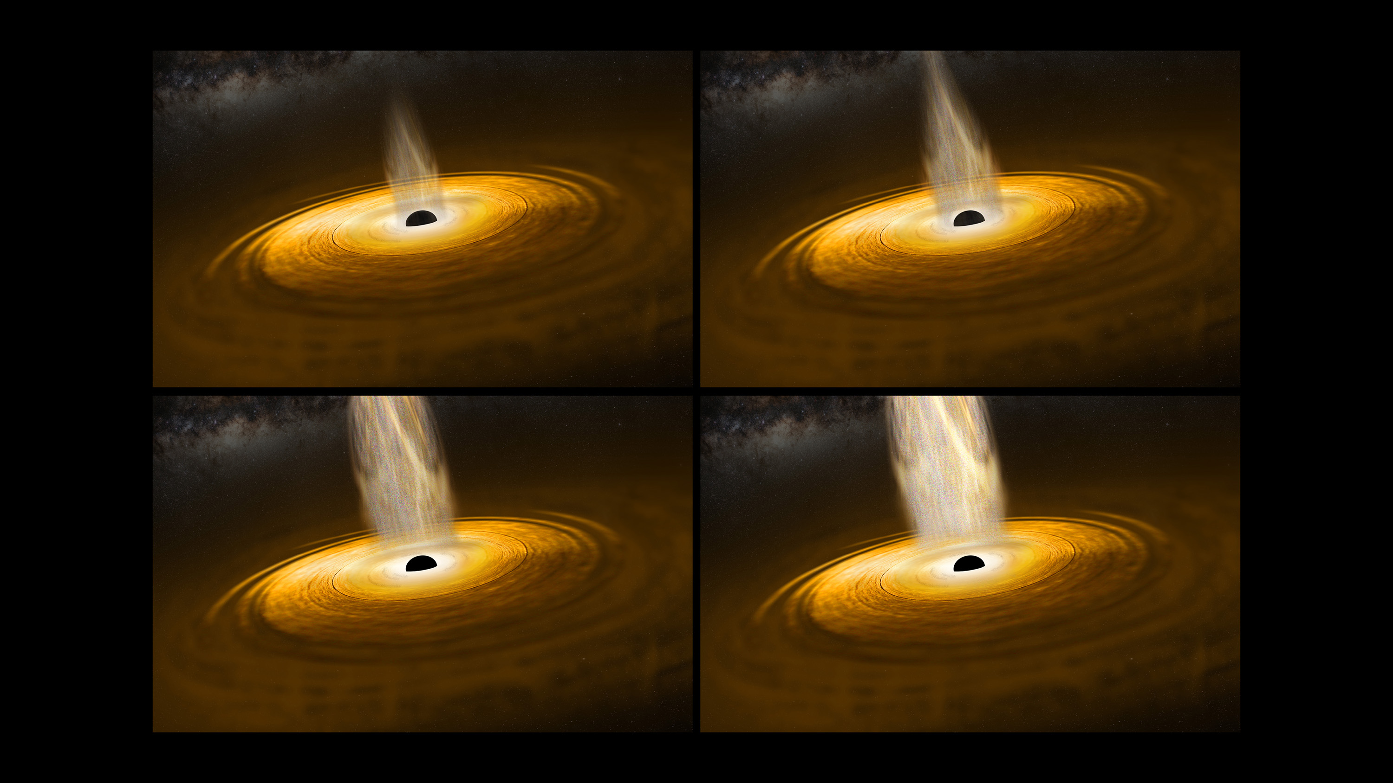

Umělecké ztvárnění dynamiky blízkého okolí černé díry reprezentující 4 snímky denních změn jasnosti během pozorování zdroje IRAS 13224–3809 v roce 2016 pomocí družice ESA XMM Newton.

Česká spolupráce byla podpořena Grantovou agenturou ČR: projekt číslo 18-00533S.

Odkazy:

1) Práce v časopise Nature Astronomy: https://www.nature.com/articles/s41550-019-1002-x

2) Článek na webu Evropské kosmické agentury - https://www.esa.int/Science_Exploration/Space_Science/XMM-Newton_maps_black_hole_surroundings

3) Více o připravované družici Evropské kosmické agentury s českou účastí Athena - http://www.vesmirprolidstvo.cz/cs/mise-a-projekty/Athena-zkoumajici-rentgenovy-vesmir/zakladni-informace/index.html
Kontakty:

Dr. Michal Dovčiak – Oddělení galaxií a planetárních systémů, Astronomický ústav AV ČR
michal.dovciak@asu.cas.cz, telefon 226 258 425

Pavel Suchan – tiskový tajemník, Astronomický ústav AV ČR
suchan@astro.cz, telefon 737 322 815

